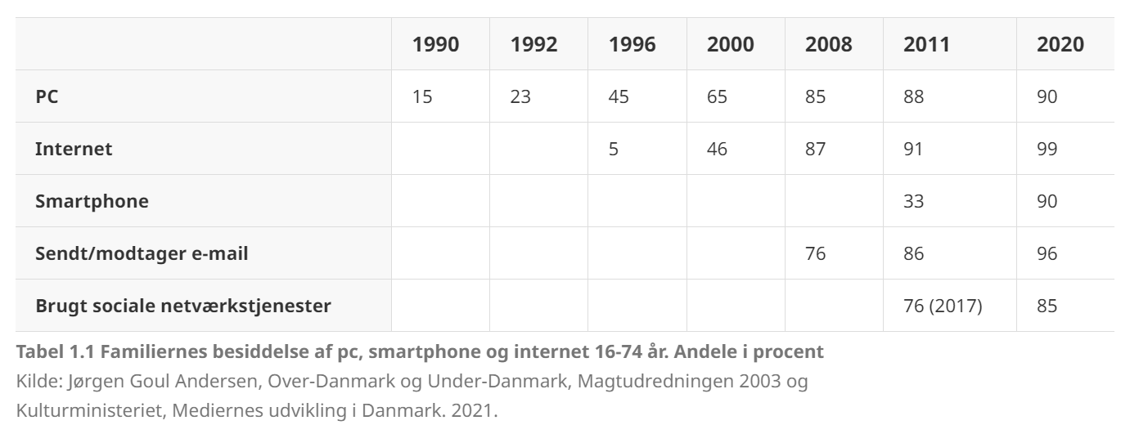

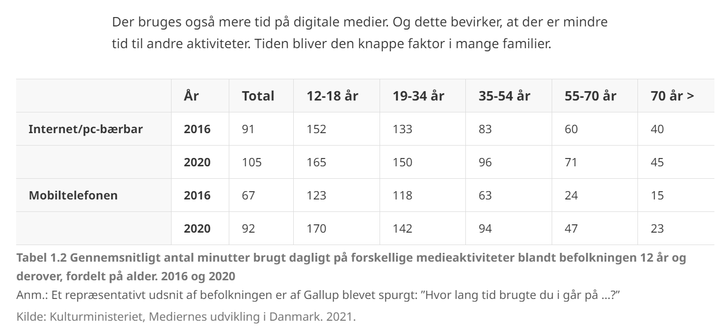

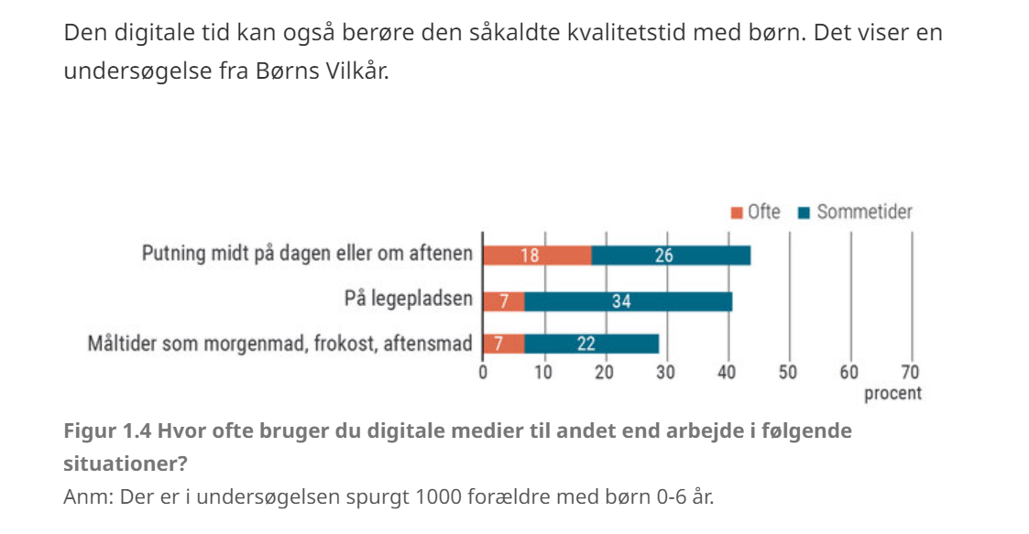

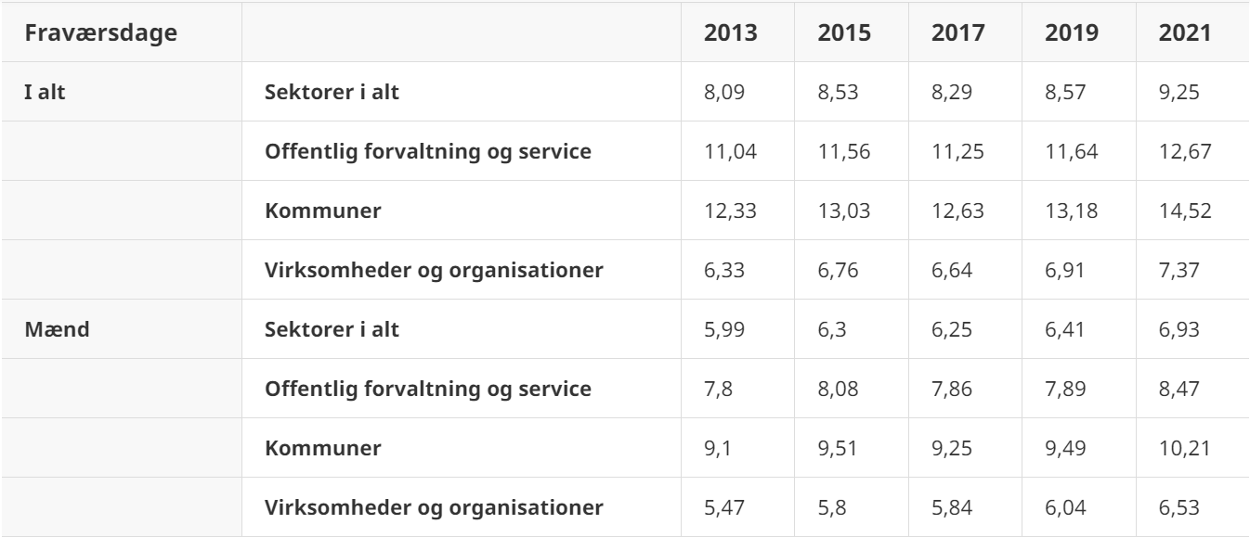

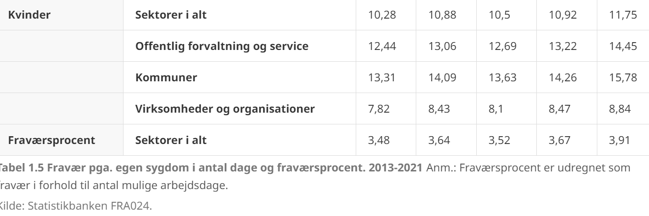

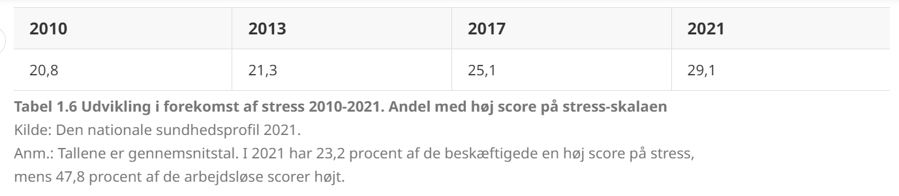

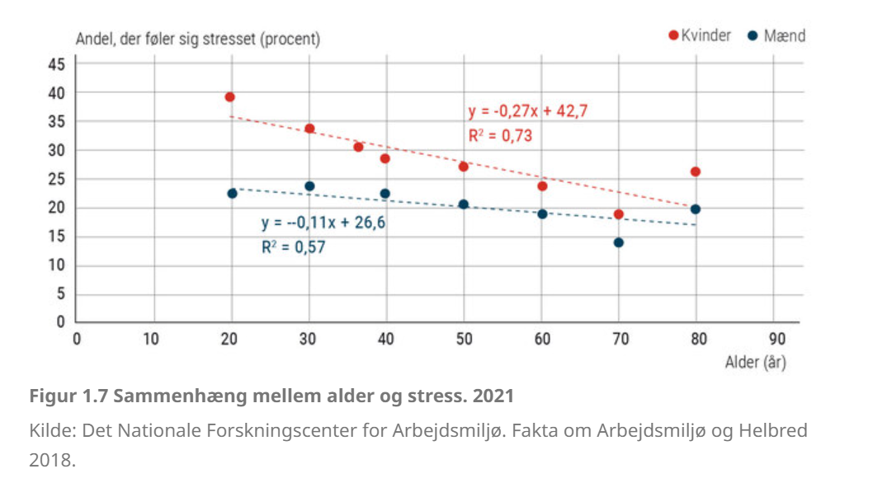

1. Hvad fortæller ovenstående empiri (tabeller, statistikker etc.) om accelerationen i Danmark?
2. Udregn stigningen i fraværsprocent og antal fraværsdage
3. Hvor mange arbejdsdage mistes i alt i Danmark, hvis der er cirka 3 millioner beskæftigede?
4. Hvor mange fuldtidsstillinger svarer det til, hvis en ansat på fuld tid arbejder cirka 250 dage?